AUTOCERTIFICAZIONE DEL POSSESSO DEI REQUISITI PER LO SVOLGIMENTO DEL TIROCINIO PROFESSIONALE PER LA SEZIONE A IN PRESENZA DI CONVENZIONE UNIVERSITARIA

Io sottoscritto/a …………………………………………… consapevole delle sanzioni penali previste dall’art. 76 del D.P.R. 445/2000, per le ipotesi di falsità in atti e dichiarazioni mendaci

DICHIARO

- di aver conseguito una laurea triennale nella classe L18 (Scienza dell’economia e della gestione aziendale) o nella classe L33 (Scienze economiche) e di aver acquisito nel percorso della stessa i seguenti crediti formativi (indicati nella tabella contenuta all’art. 1 della Convenzione):

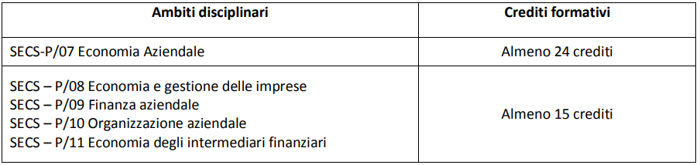
  - oppure di aver acquisito una laurea triennale in altra classe di laurea ed aver colmato, prima dell’iscrizione al corso di laurea magistrale, i debiti formativi richiesti dall’Ordinamento didattico per l’accesso alle lauree magistrali convenzionate

- di essere iscritto/a per l’a.a. ………………. al 2° anno del corso di laurea magistrale in
……………………………………………………………….… classe ………..……………….. della facoltà di ………………………………… dell’Università ………………………………., attuato nell’ambito della convenzione siglata tra l’Ordine e l’Università ai sensi degli articoli 43, comma 2, D. Lgs. 139/2005; 9, comma 6, DL 1/2012; 6, comma 4, DPR 137/2012

- di aver acquisito/di acquisire durante il percorso formativo magistrale i seguenti crediti formativi (indicati nella tabella contenuta all’art. 4 della Convenzione):

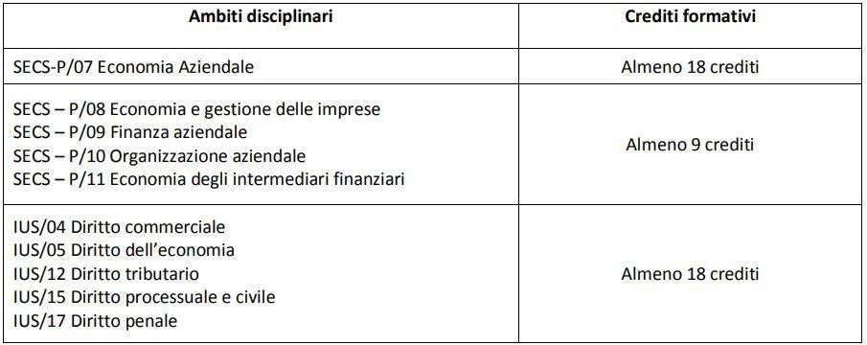

NOTA: parte dei crediti formativi di cui alla tabella contenuta all’art. 4 della Convenzione possono già essere stati acquisiti nella laurea triennale in aggiunta a quelli di cui alla tabella contenuta all’art. 1 della Convenzione.

Foggia, lì ……………….

In fede

………………………………….
(Firma del tirocinante)

